**Các Lỗi thường gặp khi sử dụng laravel**

1. **Lỗi 419** Khi sử dụng ajax với phương thức post

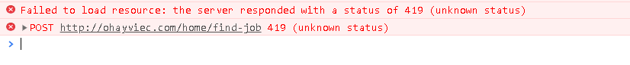

* Hướng giải quyết:

+ Thêm thẻ Meta

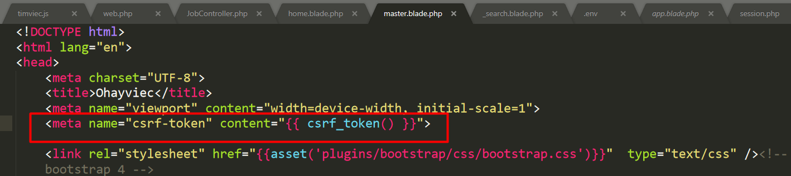

+ Thêm **@csrf** / {{ **csrf_field**() }} tùy version laravel trong form

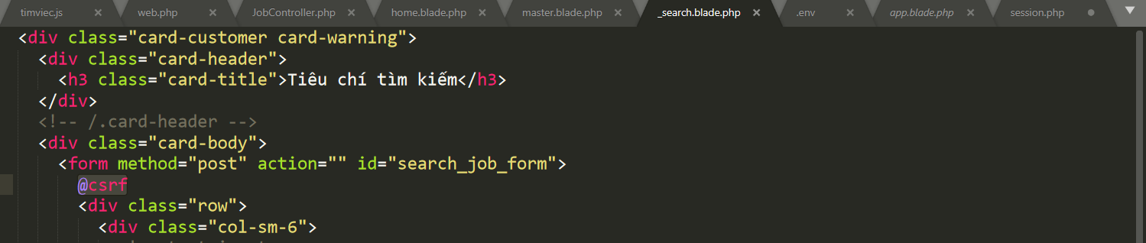

+ Trong hàm thư viên js thêm hàm

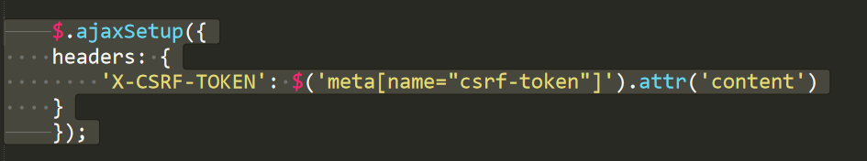

Link code: <https://laravel.com/docs/5.7/csrf#csrf-x-csrf-token>

1. **Lỗi không nhận form**

* Không được để form lồng form, khi lồng chúng lại với nhau thì thằng form năm bên trong sẽ biến mất ở view và chúng ta sẽ không sử dụng được form đó.

1. **Lỗi không chạy project khi chúng ta copy và chạy từ source cũ (Nén projec cũ thành file zip, sau đó giải nén và đổi tên rồi chạy file đó )**

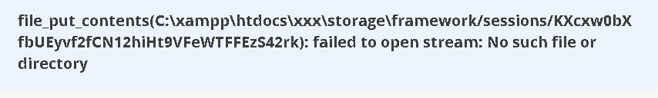

* Vào trong thư mục của project đó mở cmd lên (shift-chuột phải)
* composer dump-autoload
* composer install
* php artisan cache:clear (Có thể lệnh này sẽ không chạy)
* php artisan clear-compiled
* php artisan config:clear

1. **Lỗi khi dùng thư viên JsRender với laravel**

* **Khi ta import sử dụng JsRender đối với file có đuôi blade.php thì nó sẽ hiện ra lỗi cú pháp**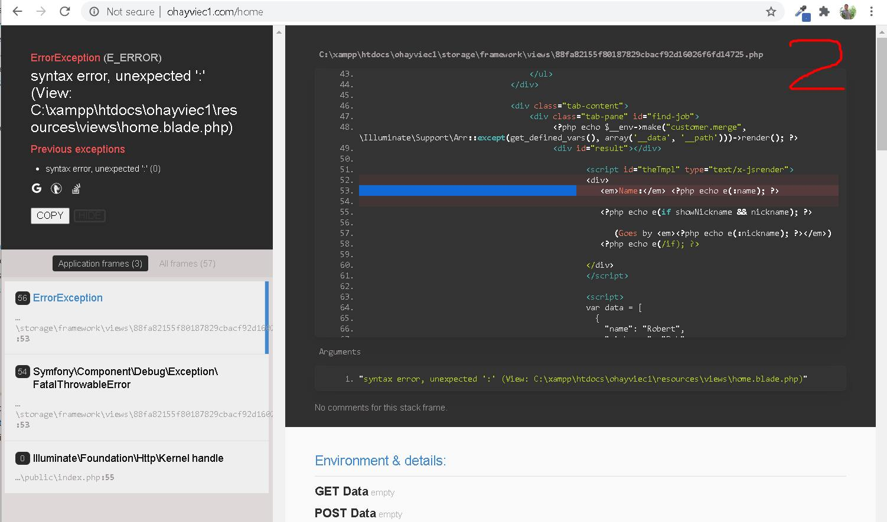
* **Cách 1: Lúc này muốn nó hết lỗi thì ta phải đổi đuôi file . blade.php thành .php  
  vd:** [**home.blade.php**](http://home.blade.php) **thành home.php**
* **Cách 2: Thêm @ vào trước dấu {{}}. Đổi {{:name}} thành @{{:name}}.**

1. **Lỗi khi sử dụng thư viện Jsrender: không bắt được sự kiện của JQUERY**

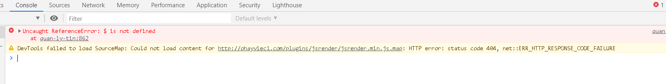

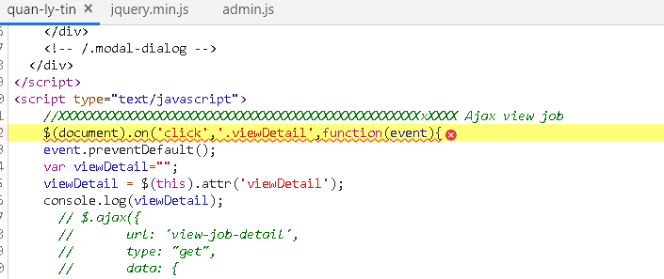

* **Lưu ý thư viện AJAX phải để ở trên đầu ( đặt trong thẻ head), lúc đó nó mới chạy được**

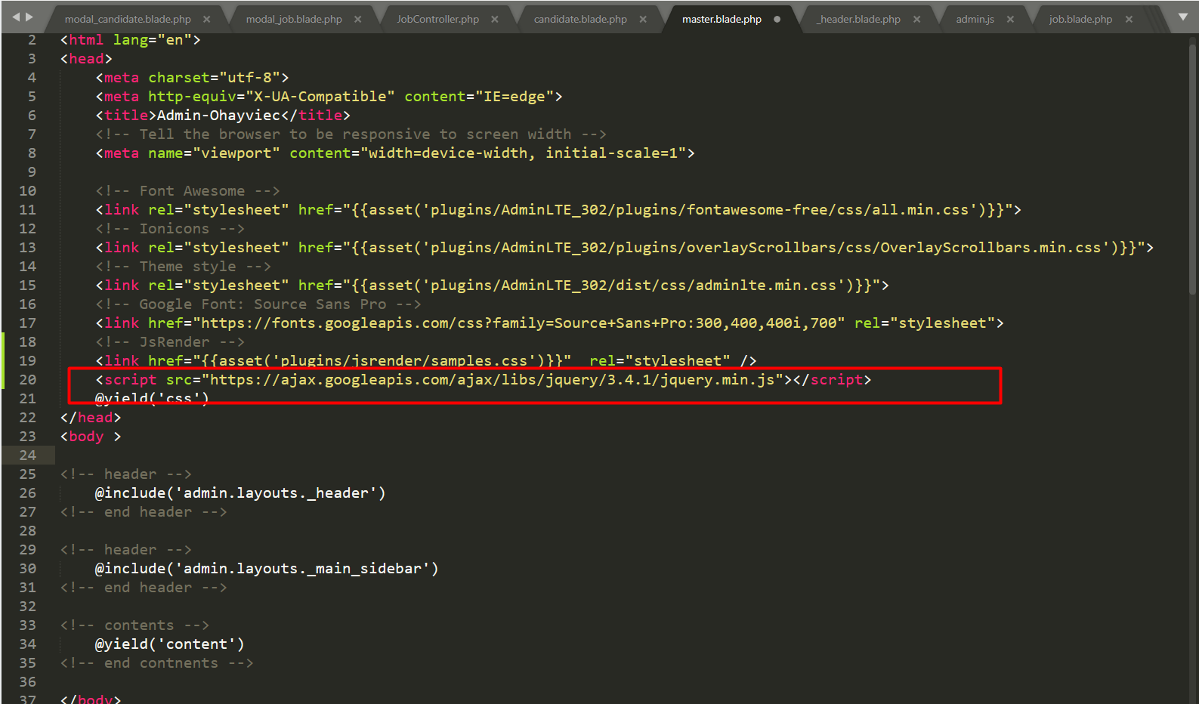

1. Lỗi khi sử dụng thư viện JSRender

* Lỗi như hình dưới

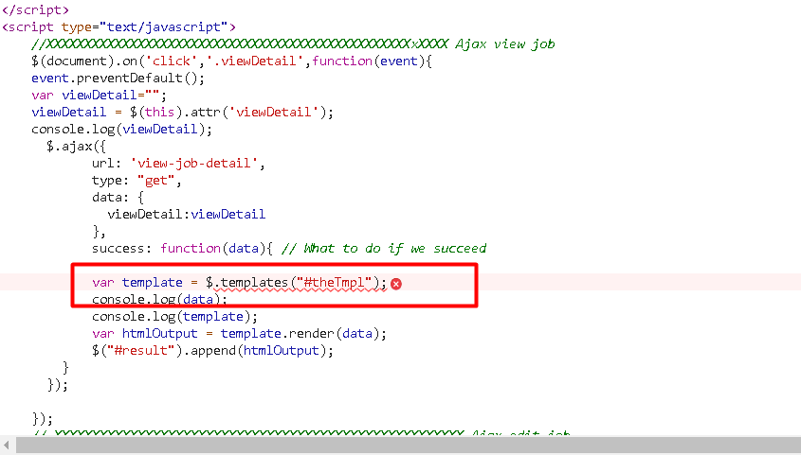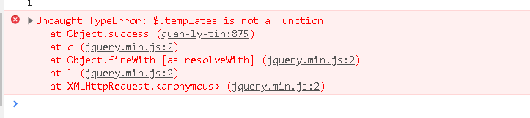

Hướng giải quyết

* File thư viện Jquery phải load trước thư viên Jsrender
* File Thư viên Js render nên để ở cuối 